Jueves
26
de mayo

Tercero de Primaria
Lengua Materna
(clase bilingüe)

“Juego y participo en mi comunidad”

Aprendizaje esperado: reflexiona sobre ser niño o niña en su comunidad.

Énfasis: conoce los juegos, formas de participación de las niñas y niños en su comunidad.

¿Qué vamos a aprender?

Aprenderás a conocer los juegos, formas de participación de las niñas y niños en su comunidad.

¿Qué hacemos?

En la sesión de hoy hablaremos acerca de los juegos y las formas de participación de niñas y niños en la comunidad. Para iniciar veamos un video sobre La importancia del juego, con Don Leopoldo.

- Don Leopoldo. La importancia del juego.
https://www.youtube.com/watch?v=Hs2dS-IS2Ys&ab_channel=ElsobrinodeNabor

Nadie mejor que ustedes, niñas y niños para saber del juego, por eso quiero compartirte juegos de diversas partes de México, de esta manera, puedes en casa reflexionar sobre los juegos que prácticas en tu comunidad. Observa el siguiente video.

- Tiempo de Jugar. Juegos y juguetes indígenas mexicanos.
https://www.youtube.com/watch?v=IRxMoFsmVbQ&ab_channel=MuseoNacionaldeAntropolog%C3%ADa

Qué te parecieron los juegos que juegan los niños del norte de México, ¿Son similares a los que tú has jugado?

Definiciones de juego.
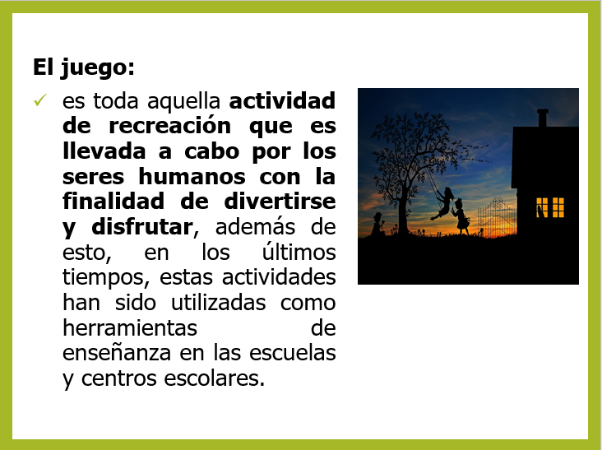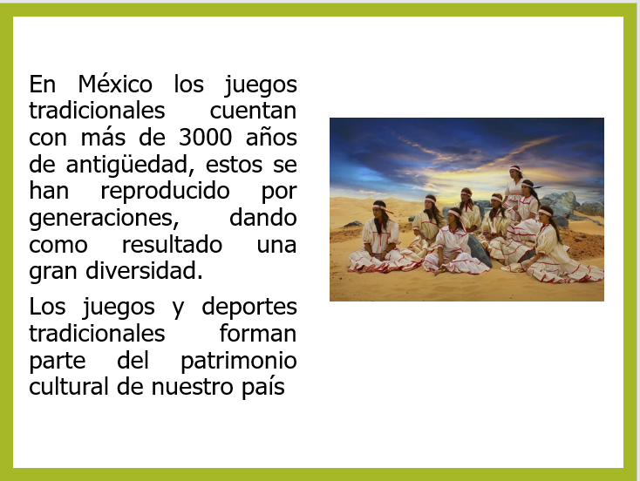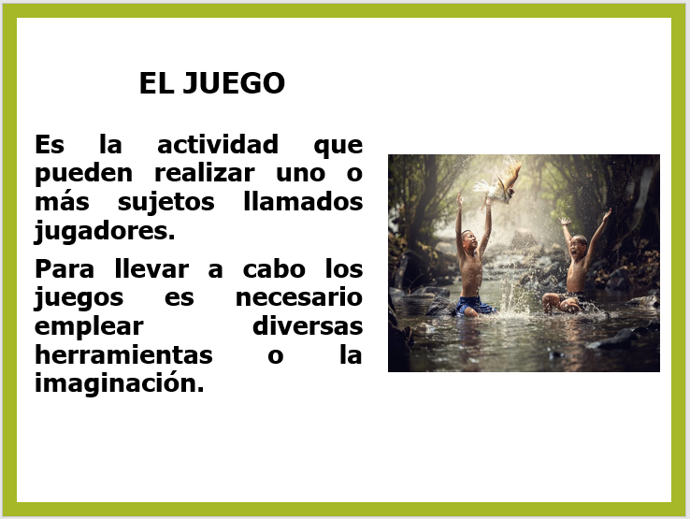
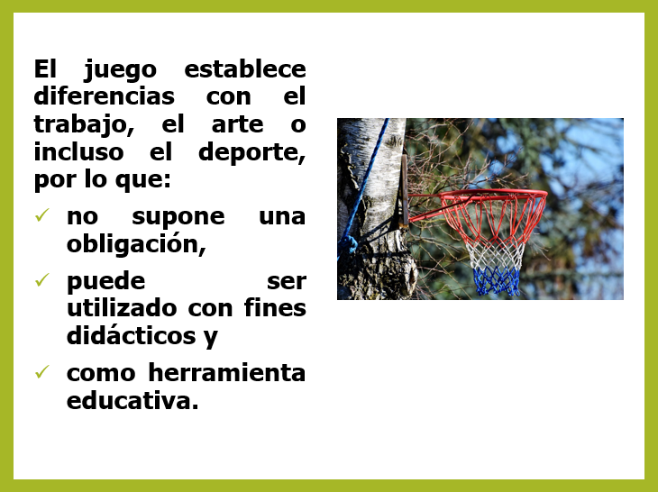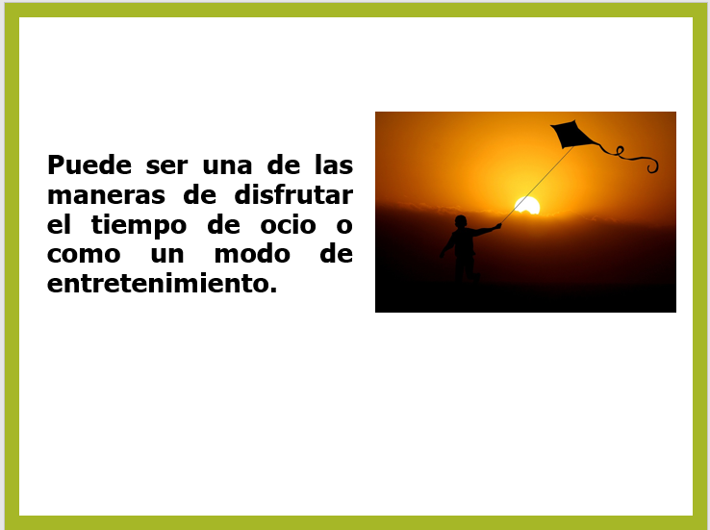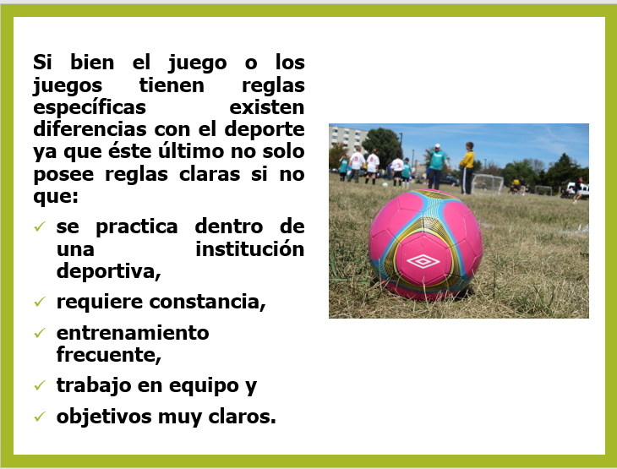
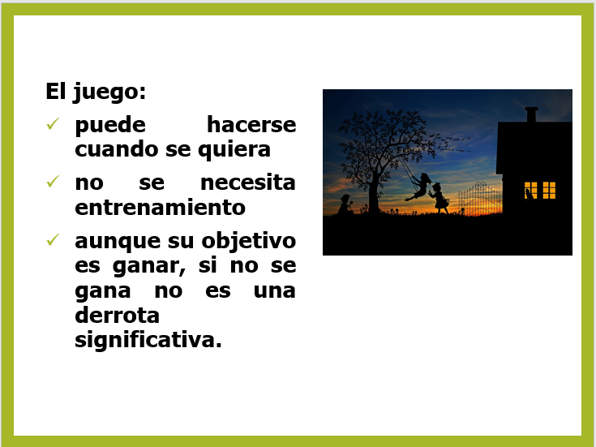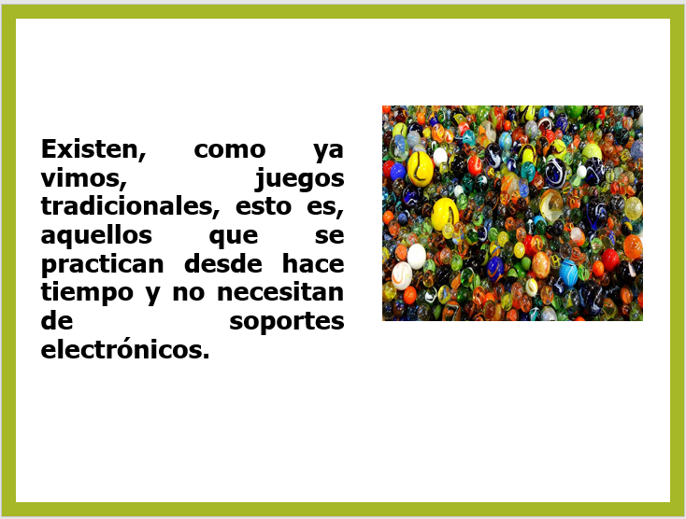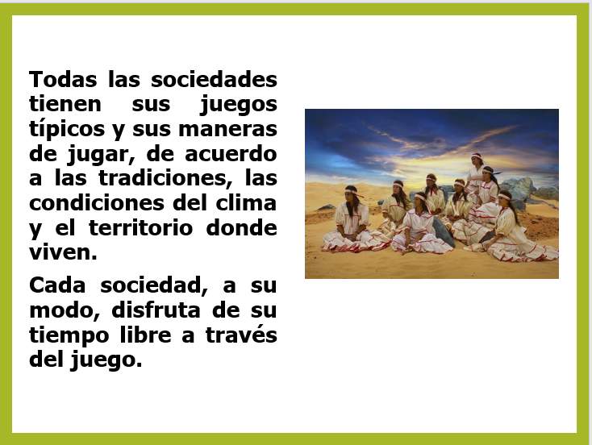
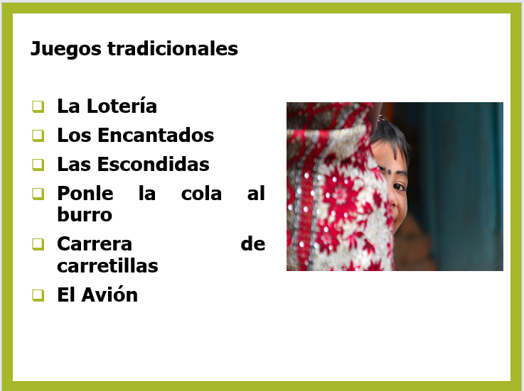

Es posible que hayan jugado algunos juegos tradicionales, si no es así pregunten a sus papás o abuelos si recuerdan, ¿En qué consistía el juego? Y las reglas de éstos.

Ahora, te invito a conocer los juguetes de los niños mixes.

- Ventana a mi Comunidad. Mixes, los juguetes mixes.
https://www.youtube.com/watch?v=oBF83paqZTE&ab_channel=FannyContreras

Los avances tecnológicos han transformado la manera de jugar.
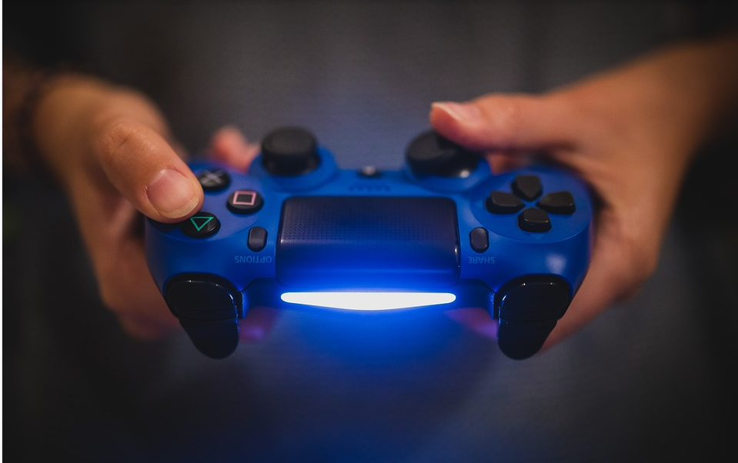

De los juegos que ya mencionamos se ha pasado a los videojuegos.
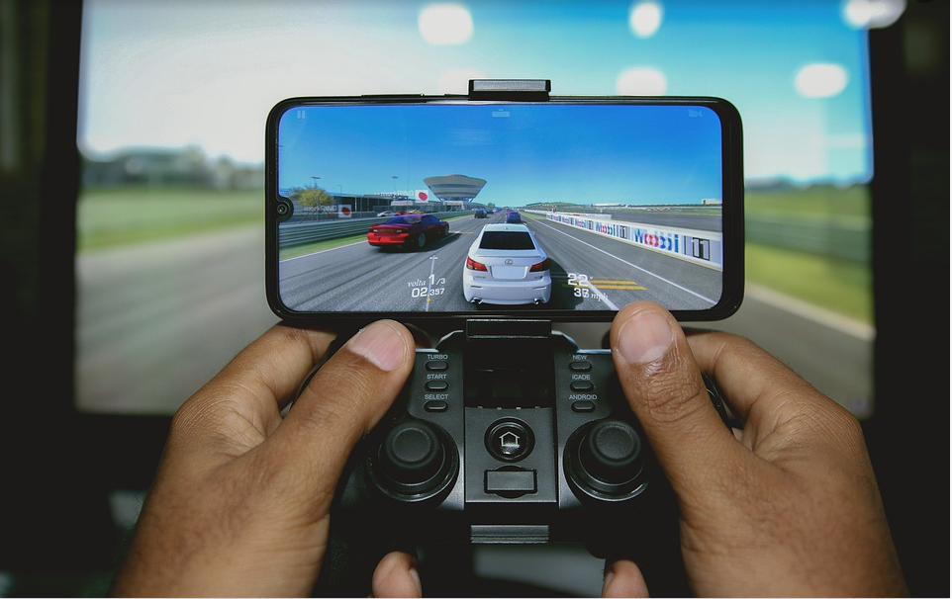

Es decir, un juego electrónico que se visualiza por medio de una pantalla, una o más personas interactúan por medio de un controlador.
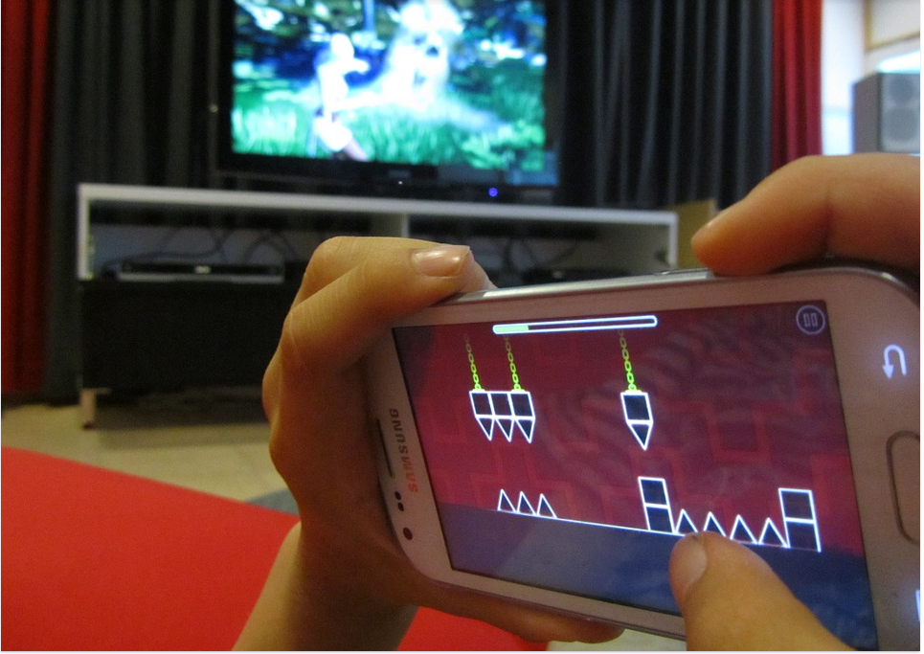

Ahora ya hay aplicaciones específicas con distintos juegos.
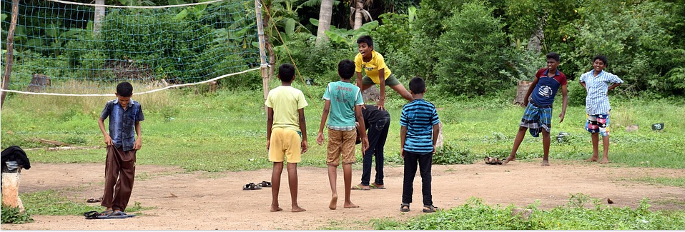

La participación de las niñas y los niños es necesaria porque esto posibilita el desarrollo de capacidades que tienen que ver con aspectos cognitivos, emocionales, sociales y culturales.

Los juegos tradicionales se han preservado en el tiempo, transmitiéndose entre generaciones distintas, tienen características culturales locales como: Nombres, reglas o formas de jugarse, materiales, así como lugares y momentos en que se juega.

En cada localidad, pueblo, barrio, colonia o ranchería tienen características diferentes, de acuerdo a su entorno.

Te gustaría conocer otro juego tradicional, ¡acompáñame a ver Juegos del pueblo Purépecha!

- Purépechas. Juegos Purépechas.
https://www.youtube.com/watch?v=SmfpjAX7TwU&ab_channel=C%C3%B3diceAztlan

El juego de pelota purépecha es un deporte autóctono que está incluido en las olimpiadas nacionales mexicanas, y puede catalogarse como una huella cultural dejada por esta civilización prehispánica.

Ser parte de los juegos es muy importante en las comunidades.

Participación en el juego.
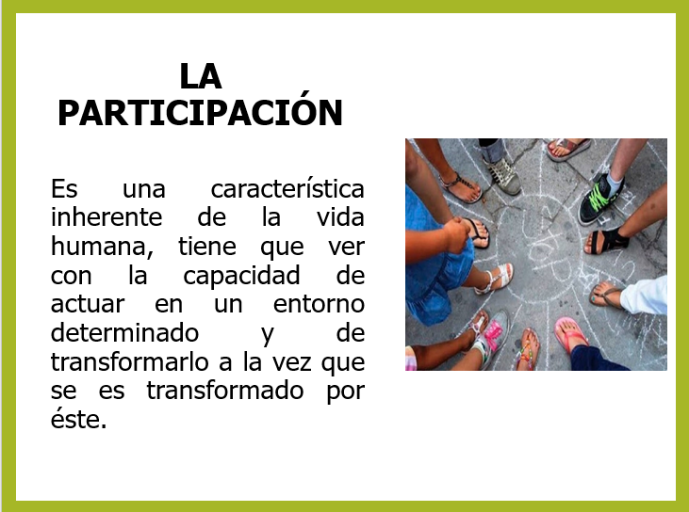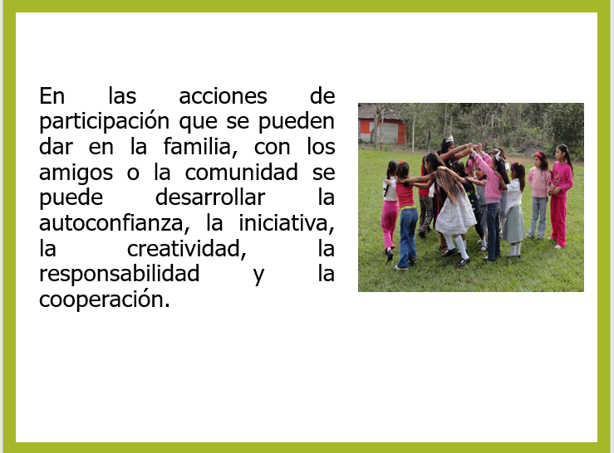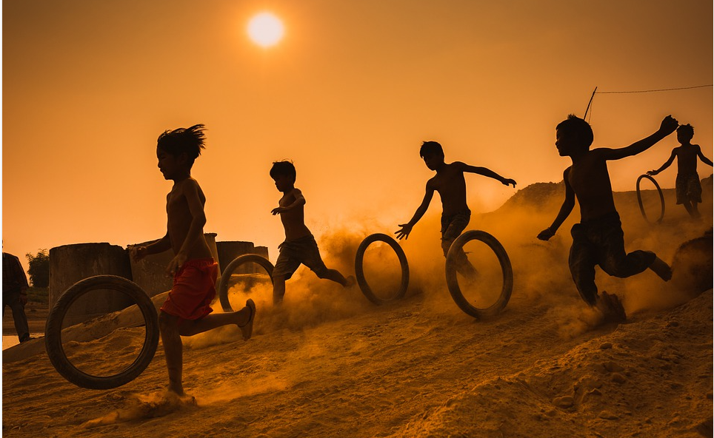

Como has escuchado en clases anteriores, las niñas y los niños tienen derecho a opinar y a ser tomados en cuenta.
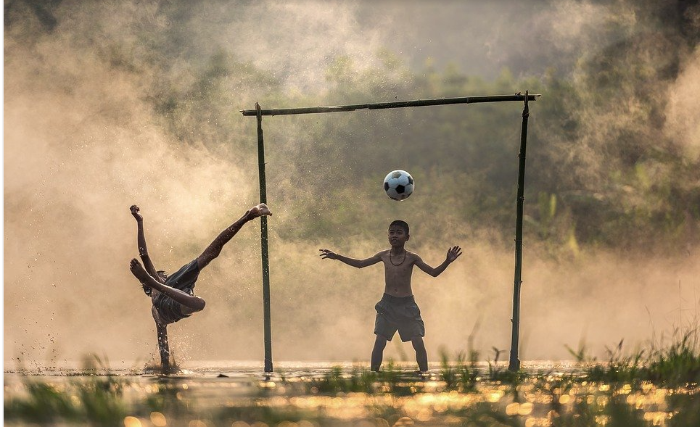

Por eso en la convivencia diaria, en tu escuela, en tu hogar y en la comunidad puedes ejercer este derecho.
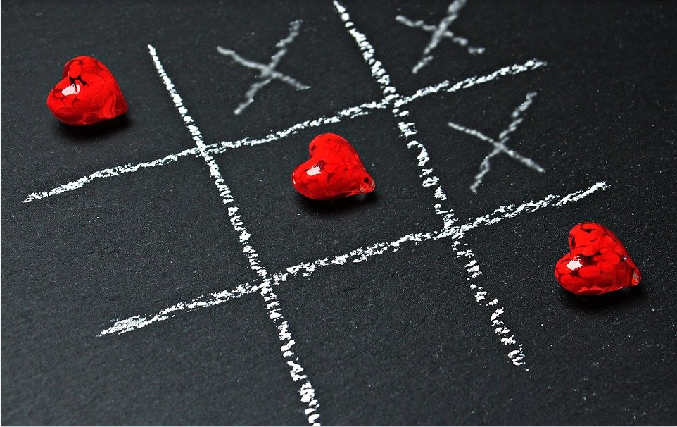

Además, puedes pedir a tus papás y familiares que te hablen de sus juegos de la infancia, seguramente les traerá muy buenos recuerdos.
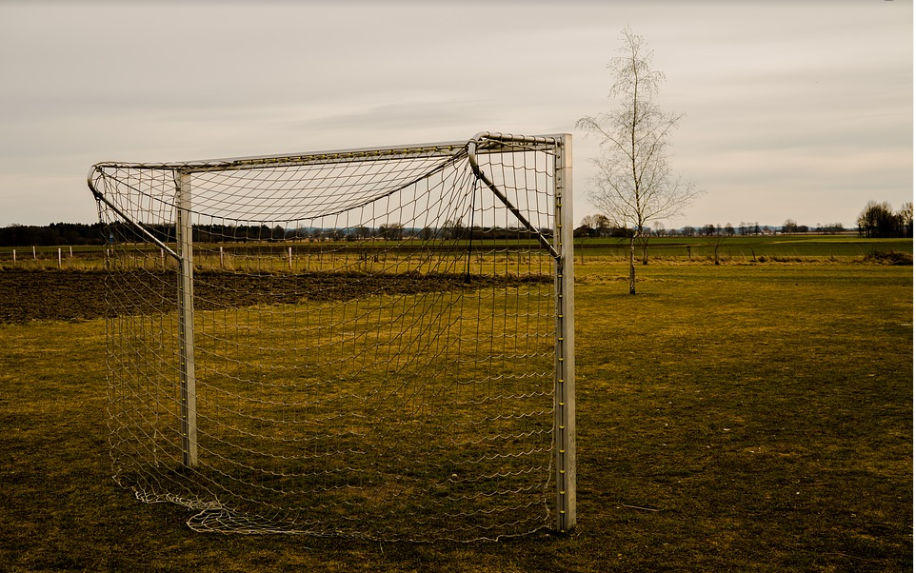

Actualmente los juegos siguen presentes en las comunidades.
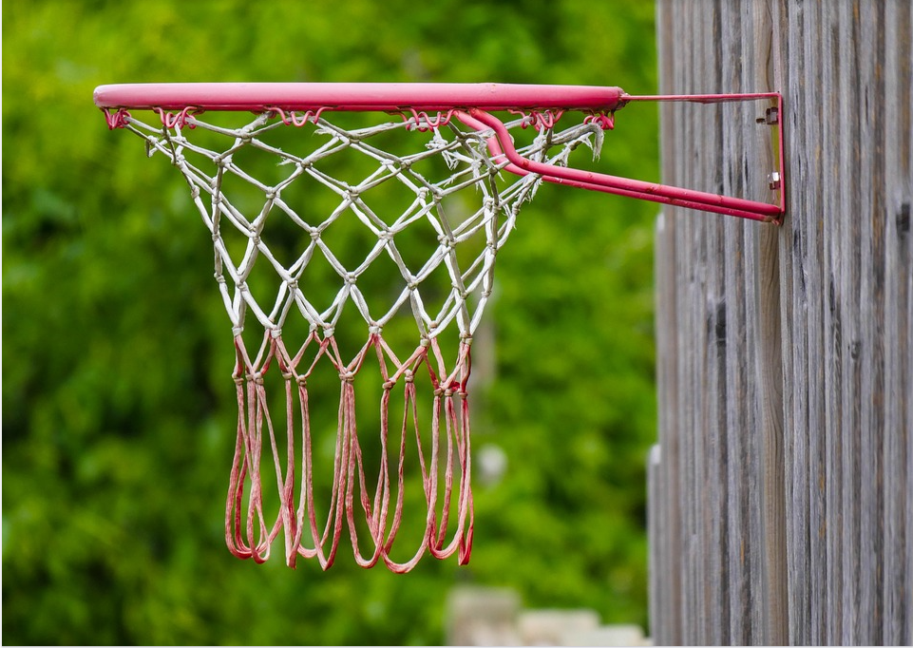

Son oportunidades de convivencia familiar y reproducción de valores sociales.

En este sentido, el juego es un medio que te permite a la promoción de experiencias de participación.

Te invito a ver el siguiente video. Como podrás observar antes de comenzar un juego los jugadores piden permiso, realizan bailes y brindan ofrenda al patrono.

- Ventana a mi comunidad. Chontales. Jugando lo Nuestro.
https://www.youtube.com/watch?v=zcRrULzzgbU

El reto de hoy:

Invita a tus papás a jugar contigo, recuerda que los adultos al tener más obligaciones, tienen menos tiempo para el juego, pero tu puede idear estrategias para integrarlos. ¡Los juegos pueden ayudar a pasar momentos muy divertidos!

En casa platica con tus familiares sobre sus juegos favoritos.

Si te es posible consulta otros libros y comenta el tema de hoy con tu familia. Si tienes la fortuna de hablar una lengua indígena aprovecha también este momento para practicarla y platica con tu familia en tu lengua materna.

¡Buen trabajo!

Gracias por tu esfuerzo.

Para saber más:
Lectura

https://www.conaliteg.sep.gob.mx/primaria.html

